Задания 2. Использование знаково-символических средств для решения задач
(продолжение)
16. Внимательно изучи по таблице прогноз погоды на трое суток.
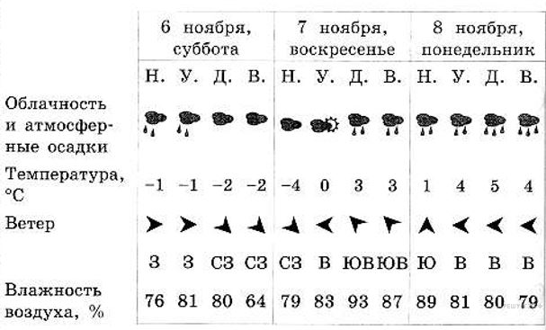

Прочитай утверждения о погоде, которая ожидается в указанные сутки. Выбери верные утверждения, запиши их номера в специально отведенную строку.

1) В воскресенье ожидается переменный ветер.
2) Влажность воздуха в понедельник не превысит 90%.
3) В субботу выпадет снег, который не растает до понедельника.
4) Самая низкая утренняя температура воздуха в указанные дни недели будет в воскресенье.

17. Внимательно изучи по таблице прогноз погоды на трое суток.

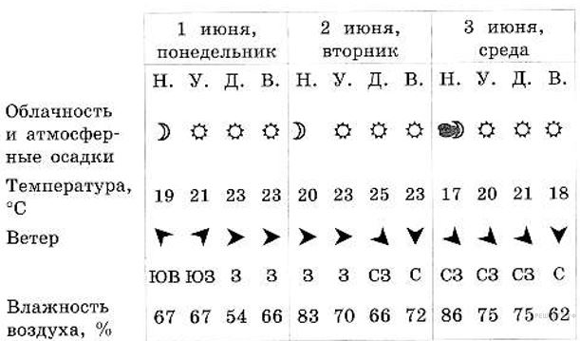

Прочитай утверждения о погоде, которая ожидается в указанные сутки. Выбери верные утверждения, запиши их номера в специально отведённую строку.

1) В понедельник будет солнечная погода.
2) Самая высокая температура воздуха ожидается во вторник днём.
3) Во вторник днём ветер изменит направление на восточное.
4) В среду к вечеру влажность воздуха повысится.

18. На интернет-сайтах погоды можно встретить подобные таблицы. Внимательно изучи прогноз погоды на трое суток.

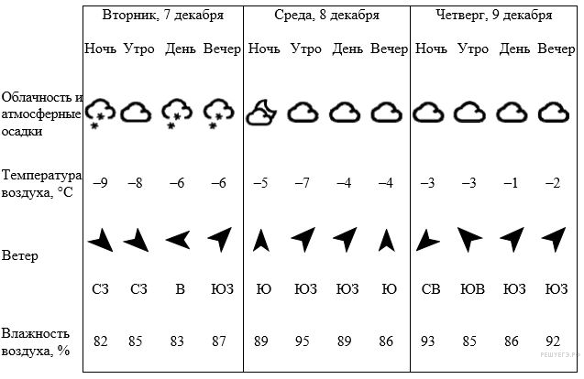
Выбери верные утверждения об ожидаемой погоде на эти трое суток и запиши в строку ответа их номера.

1) В среду днём ожидается ясная погода.
2) В течение трёх суток температура воздуха будет повышаться.
3) Утром в среду ветер сменится с южного на юго-западный.
4) Максимальная за трое суток влажность воздуха ожидается днём в четверг.

19. На интернет-сайтах погоды можно встретить подобные таблицы. Внимательно изучи прогноз погоды на трое суток.
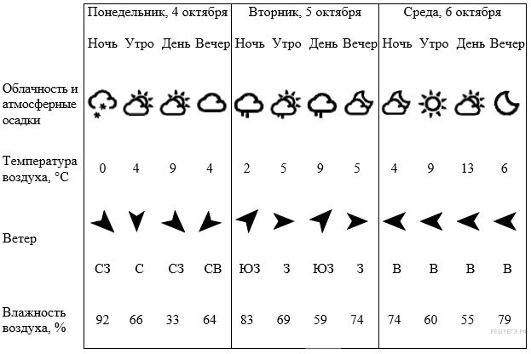
Выбери верные утверждения об ожидаемой погоде на эти трое суток и запиши в строку ответа их номера.

1) Во вторник днём ожидаются осадки.
2) Самая холодная за трое суток ночь ожидается в понедельник.
3) К среде установится безветренная погода.
4) На протяжении всех трёх суток влажность воздуха меняться не будет.

20. На интернет-сайтах погоды можно встретить подобные таблицы. Внимательно изучи прогноз погоды на трое суток.
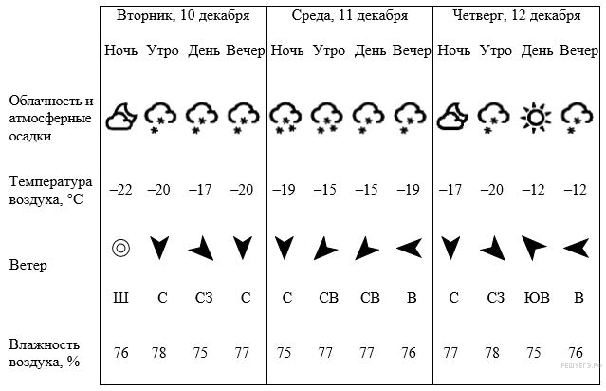
Выбери верные утверждения об ожидаемой погоде на эти трое суток и запиши в строку ответа их номера.

1) В среду снегопады прекратятся.
2) Вторник будет самым тёплым из трёх суток.
3) В ночь со среды на четверг ветер поменяет своё направление.
4) На протяжении трёх суток влажность воздуха мало изменится.

21. На интернет-сайтах погоды можно встретить подобные таблицы. Внимательно изучи прогноз погоды на трое суток.

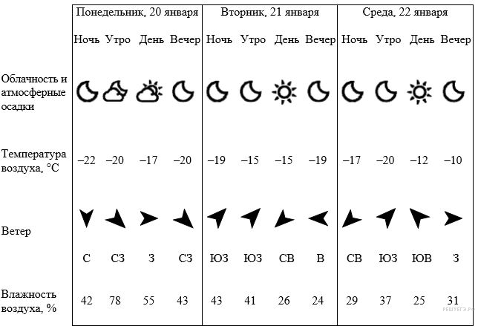
Выбери верные утверждения об ожидаемой погоде на эти трое суток и запиши в строку ответа их номера.

1) В течение каждых из трёх суток ожидаются осадки в виде дождя и снега.
2) Понедельник будет самым холодным из трёх дней.
3) В ночь на среду ожидается южный ветер.
4) Во вторник утром влажность воздуха составит 41%.

22. На интернет-сайтах погоды можно встретить подобные таблицы. Внимательно изучи прогноз погоды на трое суток.
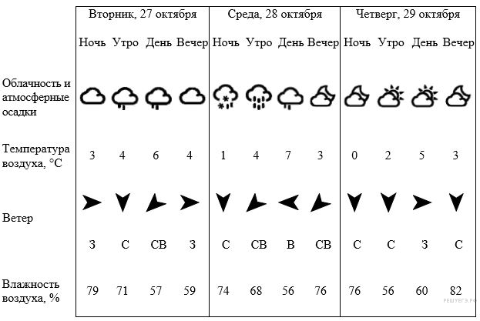

Выбери верные утверждения об ожидаемой погоде на эти трое суток и запиши в строку ответа их номера.

1) В среду днём температура поднимется до 7 °С.
2) Влажность воздуха к вечеру вторника превысит 70%.
3) Во вторник днём не ожидается осадков.
4) В четверг на протяжении дня будет преобладать северный ветер.

23. На интернет-сайтах погоды можно встретить подобные таблицы. Внимательно изучи прогноз погоды на трое суток.
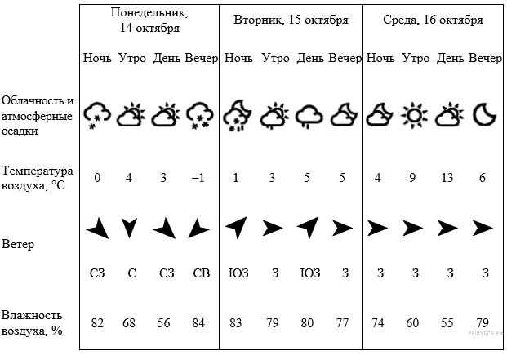
Выбери верные утверждения об ожидаемой погоде на эти трое суток и запиши в строку ответа их номера.

1) С понедельника на вторник направление ветра не изменится.
2) В понедельник температура опустится ниже нуля.
3) В среду не ожидается осадков.
4) Во вторник днём влажность воздуха не превысит 75%.

24. На интернет-сайтах погоды можно встретить подобные таблицы. Внимательно изучи прогноз погоды на трое суток.
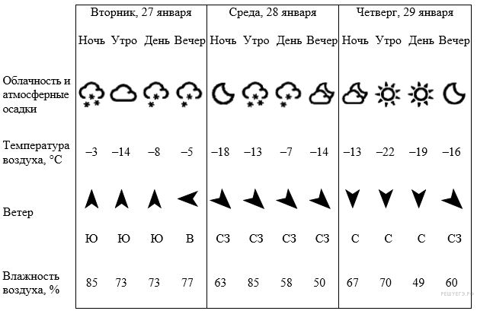
Выбери верные утверждения об ожидаемой погоде на эти трое суток и запиши в строку ответа их номера.

1) Со вторника на среду влажность воздуха не изменится.
2) В среду не ожидается осадков.
3) Во вторник будет преобладать южный ветер.
4) Самым холодным днём ожидается четверг.

25. Внимательно изучи по таблице прогноз погода на трое суток.

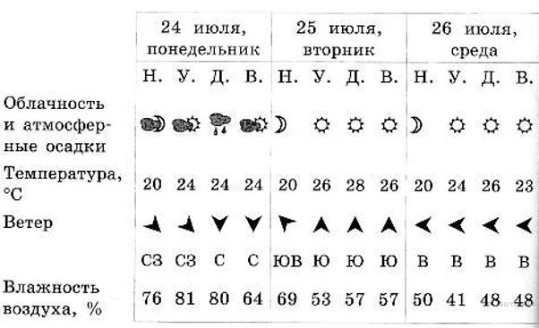
Прочитай утверждения о погоде, которая ожидается в указанные сутки. Выбери неверные утверждения, запиши их номера в специально отведённую строку.

1) Во вторник температура будет выше, чем в остальных днях.
2) В понедельник не ожидается осадков.
3) Влажность воздуха в среду превысит 60%.
4) Во вторник будет преобладать южный ветер.

26. Внимательно изучи по таблице прогноз погоды на трое суток.
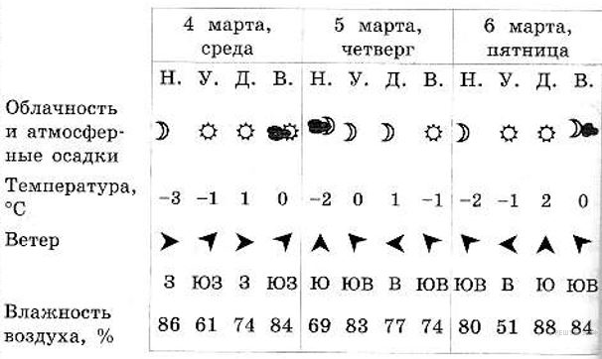

Прочитай утверждения о погоде, которая ожидается в указанные сутки. Выбери неверные утверждения, запиши их номера в специально отведённую строку.

1) С четверга на пятницу направление ветра не изменится.
2) Ночью в среду ожидается самая низкая температура за эти три дня.
3) В среду ожидаются осадки.
4) В четверг вечером влажность воздуха превысит 80%.

27. Внимательно изучи по таблице прогноз погоды на трое суток.
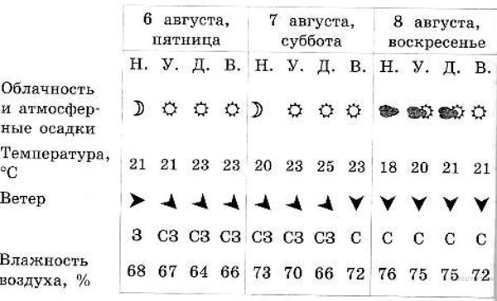

Прочитай утверждения о погоде, которая снимется в указанные сутки. Выбери неверные утверждения, запиши их номера в специально отведенную строку.

1) В воскресенье направление ветра будет изменчиво.
2) В пятницу будет преобладать северо-западный ветер.
3) В субботу днём температура будет выше, чем в остальные дни.
4) В воскресенье ночью погода будет ясной.

28. Внимательно изучи по таблице прогноз погоды на трое суток.
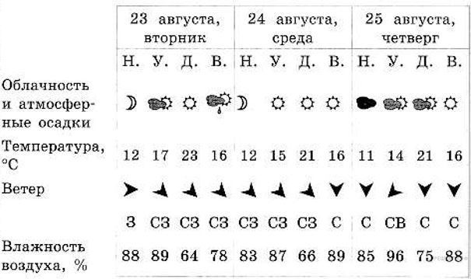

Прочитай утверждения о погоде, которая ожидается в указанные сутки. Выбери верные утверждения, запиши их номера в специально отведённую строку.

1) Во вторник вечером осадков не ожидается.
2) В среду температура достигнет 24 °С.
3) На протяжении вторника и среды будет преобладать северо-западный ветер.
4) Самая низкая влажность воздуха ожидается днём во вторник.

29. Внимательно изучи по таблице прогноз погоды на трое суток.

Прочитай утверждения о погоде, которая ожидается в указанные сутки. Выбери верные утверждения, запиши их номера в специально отведенную строку.

1) В понедельник будет преобладать восточный ветер.
2) В воскресенье температура не опустится ниже нуля.
3) Самая высокая температура ожидается в понедельник днём.
4) С субботы на воскресенье влажность воздуха не изменится.

30. На интернет-сайтах погоды можно встретить подобные таблицы. Внимательно изучи прогноз погоды на трое суток.
Выбери верные утверждения об ожидаемой погоде на эти трое суток и запиши в строку ответа их номера.

1) В четверг ожидается ясная погода.
2) Самая низкая температура воздуха за три дня ожидается во вторник ночью.
3) В четверг влажность воздуха достигнет 93%.
4) В среду направление ветра не будет меняться.

31. На интернет-сайтах погоды можно встретить подобные таблицы. Внимательно изучи прогноз погоды на трое суток.
Выбери верные утверждения об ожидаемой погоде на эти трое суток и запиши в строку ответа их номера.

1) В четверг утром ожидается ясная погода.
2) Во вторник ночью ожидается безветренная погода.
3) В среду будет преобладать восточный ветер.
4) Самая высокая температура воздуха из всех трёх дней ожидается в четверг

